Свищ Ольга Николаевна, учитель биологии,
МБОУ Школа №88 «Новинская»,
Г. Нижний Новгород

Мини сценарии для сценок по теме «Экологические привычки»
Цель: воспитание чувства любви к природе, уважения ко всему живому; помочь учащимся осознать свою моральную ответственность за судьбу родной земли; формирование экологической культуры.
Возраст: 1-5 классы.
Сцена 1. Экономия воды!
(Девочка моет доску, намочила тряпку под краном, а воду не закрыла! В это время заходит ее одноклассница и спрашивает):
Р. 1 Ульяна, ты пойдешь со мной в библиотеку?
Р. 2 Вот доску домою и пойду.
Р.1 А ты почему воду не выключила?
Р.2. Вот еще. Буду кран туда сюда открывать.
Р. 1. А ты знаешь сколько воды расходует человек в сутки?
Р. 2 Даже не думала. (Продолжает мыть доску).
Р.1 Я тебе сейчас расскажу.
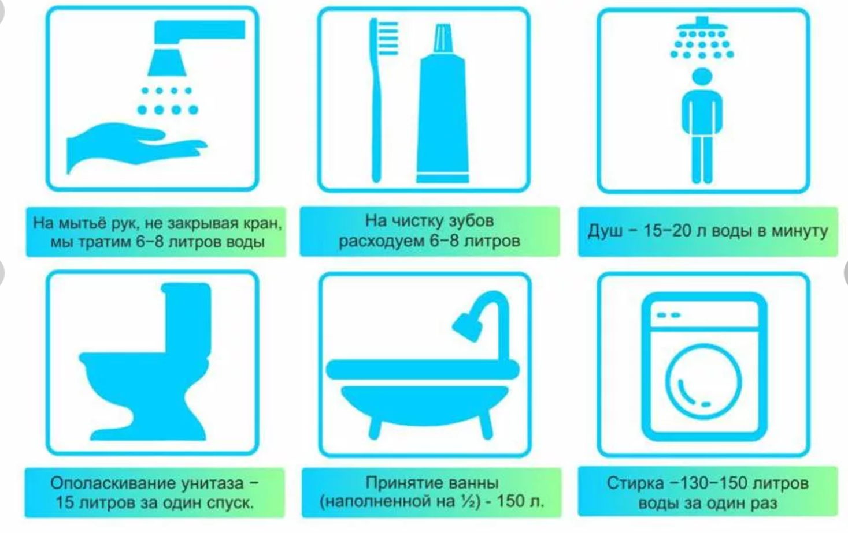

Р.2 Ничего себе – сколько воды тратит только один человек! А если семья? Это еще больше! Спасибо! Буду знать и экономно использовать воду!

Сцена 2. Батарейка
Девочка на электронных весах пытается взвесить семена, но не получается.
К ней подходит другая девочка и спрашивает:
Р1. Чем занимаешься, Полина?
Р2. Да вот пытаюсь выполнить лабораторную работу. Задали изучить метод измерения. Необходимо взвесить семена, а весы не работают.
Р1. А ты батарейки поменяй, может в них дело.
Р2. Точно! (Меняет батарейки, старые выбрасывает в мусор).
Р1. Ты что делаешь? Батарейки нельзя выбрасывать в мусор!!!
Р2. А почему нельзя их выбрасывать? Я всегда так делаю.
Р1. Вот и не правильно ты поступаешь. Простые батарейки и аккумуляторы различных гаджетов содержат в себе массу токсичных элементов, способных нанести огромный вред всему живому. Если их выкинуть в обычную мусору, то вскоре они окажутся на свалке, где в процессе разложения могут выделяться никель, цинк, кадмий, свинец, литий или даже ртуть. Все это попадет в почву, а следом и в грунтовые воды.
Р2. И куда девать батарейки?
Р1. Сдавать в специальные пункты.

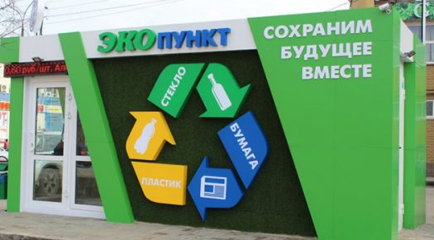

Сцена 3. Макулатура
Р1. Полина ты что делаешь?
Р2. Да вот решила порядок навести в письменном столе. Использованные тетради выбросить.
Р1. Ты не правильно поступаешь. Использованные листочки нужно сложить и сдать в макулатуру.
Р2. Вот еще, делать нечего. Складывай, потом иди сдавай.
Р1. А ты знаешь, что 100 кг макулатуры спасает одно дерево! Это сколько деревьев нужно, чтобы у нас были тетради, учебники. Тайги не хватит!
Р2. Ладно, ладно. Не кричи! Сейчас все сделаю.

Все вместе! ВОСПИТЫВАЙ В СЕБЕ ЭКОЛОГИЧЕСКИЕ ПРИВЫЧКИ!!!

